**霍林郭勒市与中国航天科技集团有限公司**

**举行座谈会**

9月13日，霍林郭勒市与中国航天科技集团有限公司内蒙古公司总经理赵晓森一行召开座谈会，市委副书记、政府市长嵇海洋，政府副市长李建辉，市工信局、住建局、城管局、自然资源局、区域经济合作服务中心等相关部门主要负责同志参加。

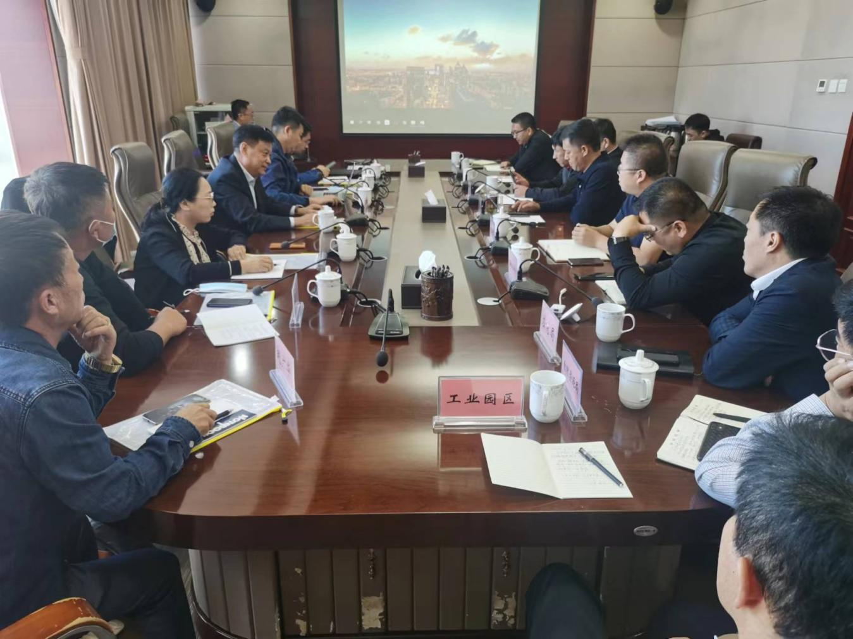会上，中国航天科技集团有限公司内蒙古公司总经理赵晓森对北京四维图新科技股份有限公司的基本情况、建设背景、建设内容等进行了详细介绍，北京四维图新科技股份有限公司是中国航天科技集团有限公司的上市子公司，是中国导航地图产业的的开拓者，面向智慧城市，致力于构建孪生城市的数字化感知基座，融合高精度地图、卫星影像、视频数据等精确刻画物理世界的人、车、城市规、建、运、服等应用场景。

随后，双方就技术开发、产业发展、经济运行等话题进行了深入交流。通过交流，双方增进了了解，希望可以开展合作，实现共赢，为霍市的城市规划、建设、管理提供更好的服务。